**假期在家看看书。**

**本系列为数量生态学(Numerical Ecology with R)的阅读笔记。**

**我从网上下载了赖江山老师整理的书中所有的代码及文件，可在后台回复数量生态学获取~**

**书中所有代码可下载后自行练习，且代码中都有中文注释，非常容易入门。如果在此系列中再放大量的代码，也只是从现成代码复制过来，多此一举；再者这些并非我原创。**

**因此本系列重点不在于代码的堆砌，而是对于学到知识点的归纳思考。而书中很大部分内容是讲解如何用R代码实现各种分析。所以想学R的同学还是要下载后自学。**

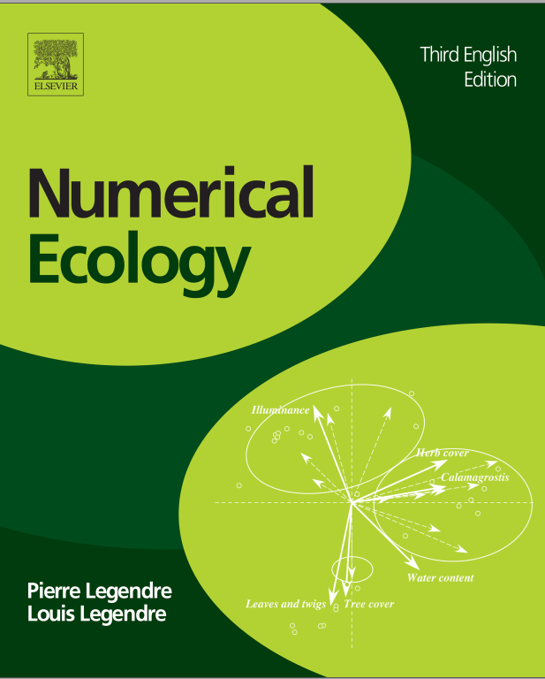

**第一章 绪论**

数量生态学概念：

上世纪70年代，对于应用于生态学的统计方法进行了认真归纳总结，形成了一门新的学科——数量生态学。

本书所用的两套数据集：

Doubs鱼类数据集。包括三个文件：27种鱼类在每个样点的丰度； 环境因子；每个样点的地理坐标。

甲螨数据集。甲螨是一种个体小(0.2-1.2 mm)，但种类繁多的土壤节肢动物。常被用于研究局部尺度上的群落-环境因子关系。也包括三个文件：35个形态种丰度数据；环境因子；地理坐标。

**第二章 探索性数据分析**

本章以Doubs为例，讲解了R中基本函数及探索性数据分析。 探索性数据分析是多维数据统计分析的起始步骤，其目的在于了解数据基本情况；对变量进行转化；确定下一步分析方向。

物种数据转化：

分析之前经常要对数据进行转化，主要目的包括：

1.不同物理单位的变量具有可比性（如z-scores标准化。先中心化再除以标准差）

2.变量符合正态分布和具有稳定方差（如平方根、四次方根、对数转化）

3. 非线性变成线性（对数转化）

4. 改变变量或对象权重（如赋予所有对象向量相同的长度或范数（norm））

5. 分类变量转化为二元（0-1）变量。

物种的丰度数据通常单位相同。简单的转化函数可降低极大值的影响，如sqrt()平方根，sqrt(sqrt())四次方根、log1p() +1取对数。若需要赋予相同权重并忽略数值大小，可转化为0-1数据。

R中的decostand可进行各种标准化操作。具体方法：

total:占总和的百分比（默认按照行计算）

max: 占最大值百分比（默认按照列计算）

frequency: 占最大值百分比乘以非0项的个数（默认按照列计算）

normalize:平方和为1进行标准化，也称弦转化 （默认按照行计算）；或直接用scale()函数

range: 标准化为0-1之间（默认按照列计算）

rank:转化为秩次数据。

standardize: 均值为0标准差为1的正态分布（默认按照列计算）

pa: 转化为0-1数据

chi.square: 卡方转化（默认按照行计算）

hellinger: 先计算占总和的百分比（total转化），再算平方根。

log: 对数转化

shapiro.test()函数，用Shapiro-Wilk检验向量的正态性。